Санкт-Петербургский Национальный Исследовательский Университет ИТМО

Факультет Прикладной Информатики

Лабораторная работа 6

Выполнил:
Пухарев С.В.
Проверил:
Иванов С.Е.

Санкт-Петербург
2025
СОДЕРЖАНИЕ
ВВЕДЕНИЕ 3
1 Упражнение 4
2 Упражнение 5
3 Упражнение 7
ЗАКЛЮЧЕНИЕ 10

ВВЕДЕНИЕ
Цель работы – изучение понятия класса как пользовательского типа данных и приобретение навыков работы с классами.

1 Упражнение
На рисунке 1 представлен класс Book.
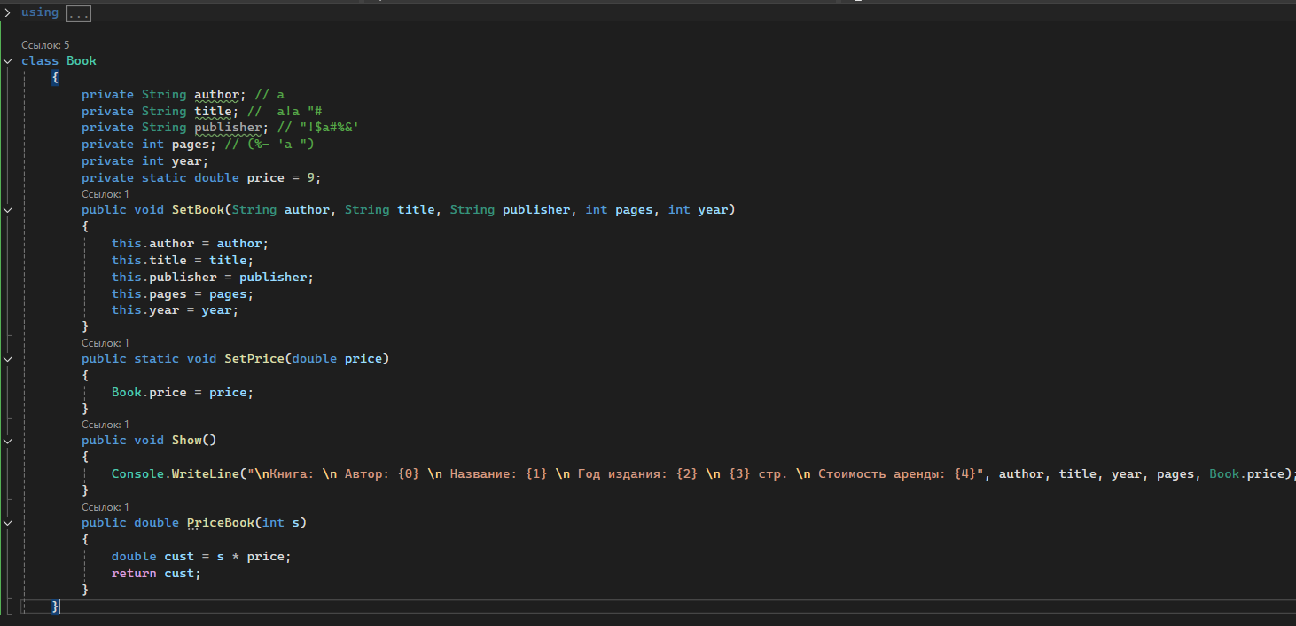
Рисунок 1 – Класс Book
На рисунке 2 представлен класс Program.
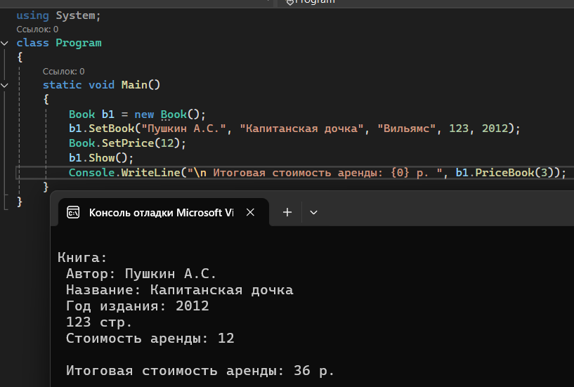
Рисунок 2 – Класс Program

2 Упражнение
На рисунке 3 представлен класс Book.
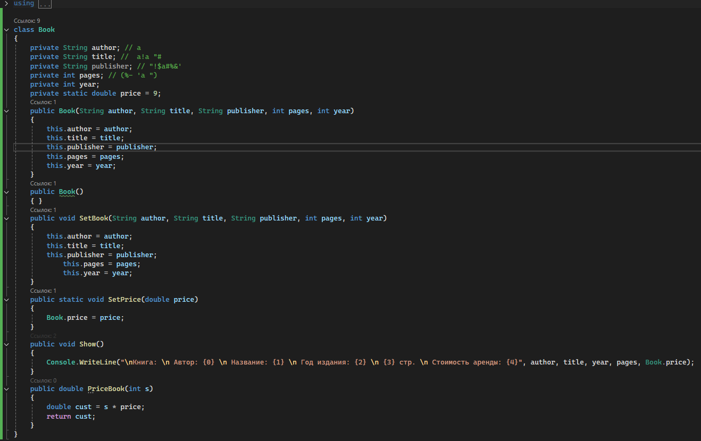
Рисунок 3 – Класс Book
На рисунке 4 представлен класс Program.
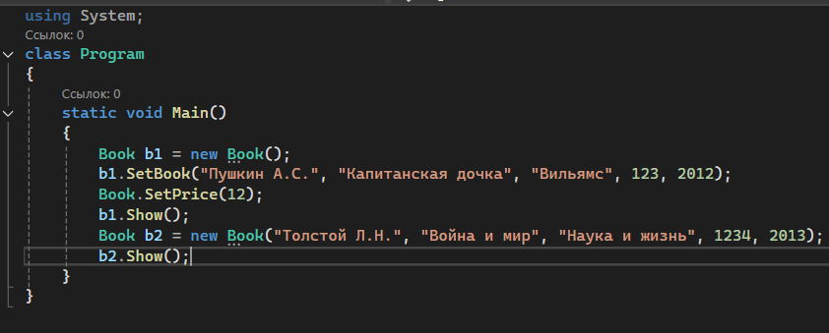
Рисунок 4 – Класс Program
На рисунке 5 представлен конструктор по умолчанию.
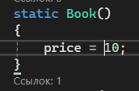
Рисунок 5 – Конструктор по умолчанию
На рисунке 6 представлен вывод.
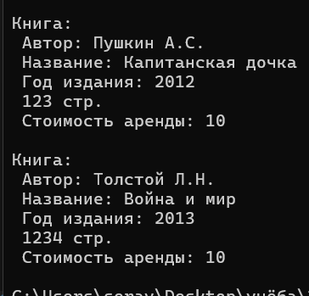
Рисунок 6 – Вывод
На рисунке 7 представлен конструктор в классе Book.
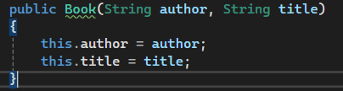
Рисунок 7 – Конструктор
На рисунке 8 представлен вывод.
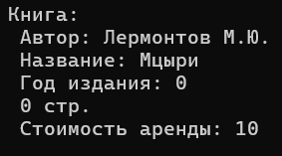
Рисунок 8 – Вывод

3 Упражнение
На рисунке 9 представлен класс Triangle.
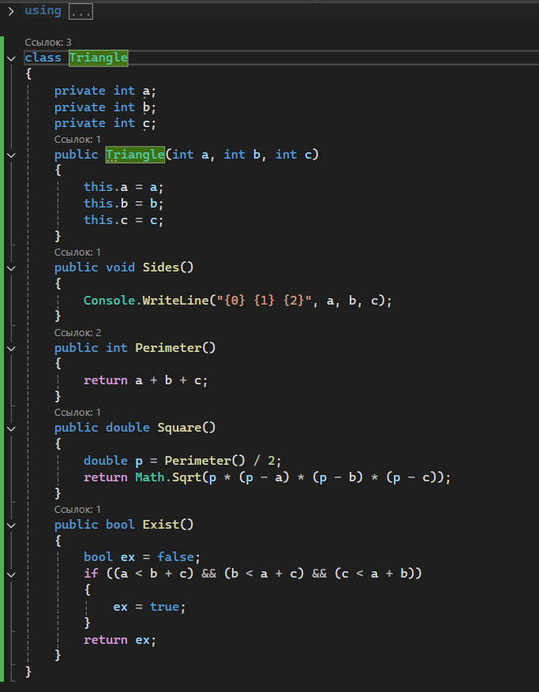
Рисунок 9 – Класс Triangle
На рисунке 10 представлены класс Program и вывод.
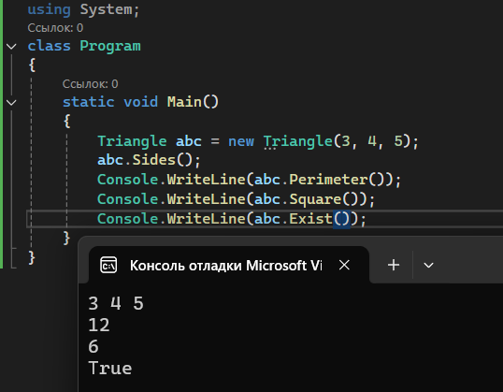
Рисунок 10 – Класс Program и вывод
Ниже представлен code review от zzzcode.ai.
Резюме
Класс Triangle реализует основные свойства и методы для работы с треугольниками. Он включает в себя методы для вычисления периметра, площади и проверки существования треугольника. Однако, есть несколько аспектов, которые можно улучшить для повышения качества кода.
Ошибка
В методе Square() может возникнуть ошибка, если треугольник не существует (например, если длины сторон не удовлетворяют неравенству треугольника). В этом случае метод Math.Sqrt будет получать отрицательное значение, что приведет к исключению. Рекомендуется добавить проверку существования треугольника перед вычислением площади.
Стиль кода
Стиль кода в целом соответствует стандартам C#. Однако, использование bool ex = false; можно упростить, сразу возвращая результат проверки в методе Exist(). Это сделает код более лаконичным.
Структура кода
Структура класса ясна и логична. Однако, методы можно сгруппировать по функциональности, например, методы, связанные с вычислениями, можно вынести в отдельную секцию.
Читаемость
Код читаем и понятен, но можно улучшить читаемость, добавив XML-комментарии к методам, чтобы объяснить их назначение и параметры. Это поможет другим разработчикам быстрее понять, как использовать класс.
Производительность
Производительность кода в целом хорошая, но метод Perimeter() вызывается дважды в методе Square(). Это может быть оптимизировано, сохранив значение периметра в переменной.
Масштабируемость
Класс Triangle может быть расширен для поддержки других функций, таких как проверка равнобедренности или равносторонности треугольника. Однако, для этого потребуется добавить дополнительные методы и, возможно, изменить структуру класса.
Безопасность
Класс не содержит явных уязвимостей, но стоит добавить проверку входных параметров в конструкторе, чтобы гарантировать, что стороны треугольника не могут быть отрицательными.
Обработка ошибок
В текущей реализации отсутствует обработка ошибок. Рекомендуется добавить исключения для случаев, когда стороны треугольника не могут образовать треугольник, а также для других потенциальных ошибок, таких как деление на ноль.
Заключение
Класс Triangle является хорошей основой для работы с треугольниками, но требует некоторых улучшений для повышения надежности и удобства использования. Рекомендуется внести изменения, касающиеся обработки ошибок, проверки существования треугольника и оптимизации методов.

ЗАКЛЮЧЕНИЕ
В ходе данной лабораторной работы были получены навыки работы с классами и их конструкторами в C#, а также эти знания были применены на практике.

